Mūsu Misija Krievijā ir izbeigta

Sanats Kumara
2018. gada 20. jūnijā

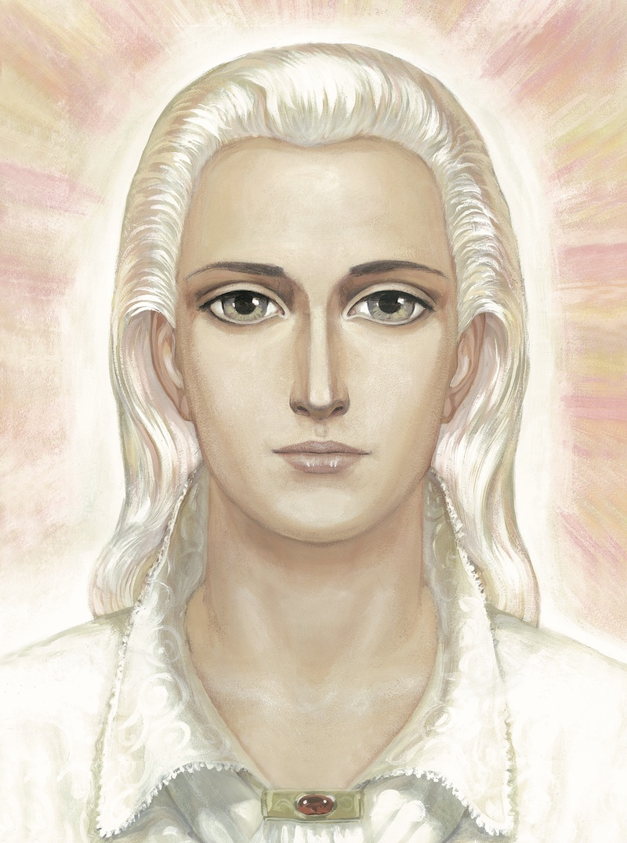
ES ESMU Sanats Kumara.
Mana šīsdienas atnākšana ir saistīta ar nepieciešamību, lai jūs, mīļotie, uzzinātu pēdējās ziņas no Karmas Valdes sanāksmes.
Man bija uzdots bēdīgais pienākums paziņot jums, ka mūsu misija Krievijā, ko mēs vadījām pēdējo 14 gadu laikā ar mūsu Sūtnes starpniecību, ir izbeigta.
Karmas Valde bija spiesta pieņemt šādu lēmumu, jo mūsu daudzu gadu mēģinājumi nogādāt savu Mācību līdz Krievijas iedzīvotājiem, nevainagojās ar sekmēm, tāpat arī mūsu iniciatīvas bija atraidītas.
Apstiprinājums tam fiziskajā plānā ir mūsu Sūtnes ašrama apgānīšana un visa, kas bija radīts ar tādām pūlēm daudzu gadu laikā, vairākkārtēja dedzināšana.
Tādos apstākļos mēs nevaram turpināt savu misiju. Es teikšu jums vairāk: neviens sūtnis nevar tikt sūtīts, un neviena mūsu Gaismas misija nevar vairs tikt uzsākta Krievijā tuvākajā laikā. Tas ir pilnīgi attaisnojami. Vai gan jūs mēģināsiet atkal un atkal klaudzināt pie durvīm, ja jūs dzen ārā no mājas visrupjākajā veidā?
Mēs mēģinājām klaudzināt pie Krievijas cilvēku sirdīm daudzu gadu laikā. Mēs saņēmām tikai augļus kā apliecinājumus tam, ka mūs atraidīja. Visas mūsu pūles bija veltīgas.
Kā jūs jau zināt no mūsu Vēstījumiem, ar mūsu Sūtnes starpniecību mēs mēģinājām dot cilvēcei vislabāko, vispilnīgāko Mācību, ko cilvēce pašreiz bija spējīga uztvert. Bija rūpīgi izvēlēti vēsturiskie termiņi un spēku pielikšanas vieta. Šajā reizē tā bija Krievija. Mēs cerējām, ka šīs valsts tautai piermīt ticība un uzticība Augstākajam Likumam, ar kuras palīdzību mums izdosies parādīt citu civilizācijas attīstības ceļu, kas balstītos nevis uz baudas un patēriņa kulta, bet uz augstākām, garīgām vērtībām, uz ticību un mīlestību.
Mēs izdarījām visu, kas bija mūsu spēkos, mīļotie. Nav nekā, ko pārmest mūsu Sūtnei. Viņa stingri turējās visu uzbrukumu un nodevīgo rīcību priekšā.
Tomēr Mēs nevaram darboties pret jūsu brīvo gribu. Krievijas tautu kolektīvā apziņa ir izdarījusi savu izvēli. Šī izvēle nav saistīta ar Dievišķo ceļu, ko Mēs mācām Zemes cilvēcei.
Tāpēc Mēs attālināmies. Mēs vairs nemēģināsim atkal un atkal klaudzināt pie jūsu cieši slēgtajām sirdīm.
Kas tālāk? Turpmāk stājas spēkā lielais un taisnīgais Likums – Karmas likums.
Tad, kad cilvēki neuzklausa mūsu pamācības, kad viņi atraida mūsu sūtņus un vajā viņus, tas rada karmu. Mēs esam runājuši daudz reižu par to, ka karma ar mūsu Sūtni ir ekvivalenta karmai ar Dievu. Tas ir viens no vissmagākajiem karmas veidiem uz Zemes.
Tāpēc ir pienācis karmas nonākšanas laiks.
Ciešanas, bēdas, nelaimes, kari, zaudējumi, bads, slimības...
Ciešanas dažkārt spēj attīrīt cilvēku dvēseles, un tas var atvērt jaunu iespējamību, ar laiku.
Bet tagad mēs attālināmies. Mēs vairs neklauvēsim pie mājas durvīm, no kuras mūs dzen projām un kur mūs vajā.
Pienācis laiks karmas nonākšanai. Tomēr mēs nekad neaizcērtam durvis. Mēs vienmēr atstājam savas durvis mazlietiņ pavērtas.
Ir vēl kāda iespēja mainīt situāciju. Šī iespēja ir saistīta ar tiem cilvēkiem, kas ir guvuši noteiktus garīgos sasniegumus. Mācība visiem tiek dota absolūti par brīvu. Katram ir iespējams izmantot to pēc saviem ieskatiem. Tomēr ir dvēseles, kam ir noteikti sasniegumi kopš iepriekšējiem iemiesojumiem. Lūk, – viņi ir Gara bruņinieki! Gaismas kareivji!
Tieši jūs varat mainīt situāciju! Ir pienākusi jūsu kārta!
Jums ir pienākums aizstāvēt Mūsu Sūtni.
Katrai melu bultai, kas vērsta pret mūsu Sūtni, savā ceļā jāsastopas ar Patiesības vairogu.
Katrs melu tausteklis jānocērt ar Patiesības zobenu.
Katrai provokācijai un pretējo spēku uzsāktam uzbrukumam jādod mūsu kareivju pretspars, kuri stāv plecs pie pleca zem mūsu karogiem.
Nodevība ir viens no vissmagākajiem grēkiem. Jums ir pienācis izvēles moments: vai jūs aizstāviet Dievišķo Patiesību par katru cenu, pat par savas dzīvības cenu, vai jūs izliksieties, ka uz jums tas neattiecas un piesegsiet savu gļēvumu un slinkumu, tēlojot mīlestību un pakļāvību apstākļiem.
Vēlreiz atkārtoju: noteiktā garīgā Ceļa posmā jūsu pienākums ir aizstāvēt Patiesību.
Ja jūs to nedarāt, tad jums tas ir līdzvērtīgi nodevībai.
Pašreizējā laikā šī ir vienīgā iespēja mainīt notikumu gaitu uz labāku.
Dievs neļauj būt par apsmieklu. Nav lielākas varonības, kā aizstāvēt Augstāko likumu šajā pasaulē.
Jūsu izvēle: vai jūs izvēlaties nemirstību vai jūs izvēlaties iznīcīgo pasauli?
Mēs esam izbeiguši mūsu misiju Krievijā. Ir pienākusi to kārta, kuri visu šo laiku ir klausījušies Mūsu vārdos, lasījuši Mūsu Vēstījumus, bet neko nav darījuši.
Ir laiks parādīt, kā jūs esat apguvuši mūsu Mācību. Vai jūsu vidū ir Mūžīgās Dzīvības cienīgie.
Izpildiet savu pienākumu!
Bet es beidzu savu Vēstījumu.
ES ESMU Sanats Kumara. OM.

Tatjana Mikušina, 2018

Video: https://www.youtube.com/watch?v=KOb_OFxJ54k

